

|  |
| --- |
|  |



|  |  |  |
| --- | --- | --- |
|  | **QUY TRÌNH**  **NHẬP KHẨU** | Mã số: VOLSOP/XNK-001  Phiên bản: V.01  Ngày hiệu lực: 01/04/2018 |

|  |  |  |
| --- | --- | --- |
| Soạn thảo bởi  Anh/Chị:  **Hillary Hợi**  Chức danh:  **Trưởng P. Xuất Nhập Khẩu**  Ký tên  Ngày: ________________ | Kiểm tra bởi  Anh/Chị:  **Michael Dương Nguyên Khang**  Chức danh:  **Giám đốc Điểu hành - CEO**  Ký tên  Ngày: _________________ | Phê chuẩn bởi  Anh/Chị:  **Peter Võ Tá Vinh**  Chức danh:  **Tổng Giám Đốc - President**  Ký tên  Ngày:________________ |

CÁC PHIÊN BẢN

|  |  |  |  |  |  |
| --- | --- | --- | --- | --- | --- |
| Phiên bản | Mục sửa | Nội dung chỉnh sửa | Soạn bởi | Kiểm tra | Phê chuẩn |
|  |  |  |  |  |  |
|  |  |  |  |  |  |
|  |  |  |  |  |  |

**MỤC LỤC**

I. NGUYÊN TẮC 3

II. MỤC TIÊU – KPI 3

III. PHẠM VI 3

IV. THUẬT NGỮ - ĐỊNH NGHĨA 3

V. VAI TRÒ VÀ TRÁCH NHIỆM 4

VI. QUY TRÌNH 4

1. Quy trình theo biểu đồ 4

2. Quy trình theo các bước 4

VII. KHUNG THỜI GIAN 6

VIII. CÁC BÁO CÁO – CHỨNG TỪ LIÊN QUAN 6

IX. ĐÁNH GIÁ RỦI RO 6

X. TÀI LIỆU THAM KHẢO 6

XI. CHỨNG TỪ LIÊN QUAN – CHECKLIST 7

## NGUYÊN TẮC

* + - * Tất cả các công việc đều phải có SOP
      * Nội dung rõ ràng, tất cả nhân viên đều có thể làm được. Khi không chắc chắn, tìm hướng dẫn
      * Quy trình thao tác chuẩn (SOP) phải được phê duyệt và ban hành.
      * Quy trình thao tác chuẩn phải luôn luôn được xem xét lại và cập nhật mới.
      * Nội dung và hình thức có thể thay đổi để phù hợp cho từng đơn vị

## MỤC TIÊU – KPI

Qui trình được thiết lập

* Nhằm đảm bảo phối hợp việc thực hiện tốt hơn giữa bộ phận Kinh Doanh – Chứng Từ - Kế Toán trong việc làm hàng XNK

## PHẠM VI

Áp dụng cho XNK và các phòng ban liên quan dịch vụ gia tăng giá trị XNK thuộc công ty Voltrans

## THUẬT NGỮ - ĐỊNH NGHĨA

|  |  |
| --- | --- |
| THUẬT NGỮ | ĐỊNH NGHĨA |
| KH  B/L  HQĐT  VSATTP  D/O  GGT  INV  P/L  TBHĐ  KDTV  HQGS  KTCL  KBHQ  VGM  C/O  DN  GĐKKD  GCNKD  ĐKKTCL  CCTCĐLCL  HQ  HQĐT  CK  KTATTP  ĐKKTATTP  HĐ  CCHQQLHGC  ĐKHĐGC  LCL  FCL  PLHĐ  SP  PT  EIR  LOG | Khách Hàng  Bill of lading  Hải Quan Điện Tử  Vệ Sinh An Toàn Thực Phẩm  Delivery Order  Giấy Giới Thiệu  Invoice  Packing list  Thông Báo Hàng Đến  Kiểm Dịch Thực Vật  Hải Quan Giám Sát  Kiểm Tra Chất Lượng  Khai báo Hải quan  Xác nhận khối lượng toàn bộ container vận chuyển quốc tế  giấy chứng nhận xuất xứ  Doanh nghiệp  Giấy đăng ký kinh doanh  Giấy chứng nhận kiểm dịch  Đăng ký kiểm tra chất lượng  Chi cục tiêu chuẩn đo lường chất lượng  Hải quan  Hải quan điện tử  Cửa khẩu  Kiểm tra an toàn thực phẩm  Đăng ký kiểm tra an toàn thực phẩm  Hợp đồng  Chi cục Hải quan quản lý hàng gia công  Đăng ký hợp đồng gia công  hàng lẻ  hàng container  Phụ lục hợp đồng  Sản phẩm  Pricing Team  Equipment Interchange Container: Phiếu giao nhận container  Logistics |
|  |  |

## VAI TRÒ VÀ TRÁCH NHIỆM

* Qui trình này được thiết lập tại phòng XNK, đã được phê duyệt và thông qua từ Ban Giám Đốc. Tất cả nhân viên XNK có trách nhiệm thực hiện quy trình này.
* Nhân viên XNK có trách nhiệm kết hợp làm việc với các nhân viên của các phòng ban hỗ trợ kinh doanh khác để tạo ra kết quả tốt nhất.
* TBP – Trưởng Bộ phận có quyền và trách nhiệm cuối cùng cho các chứng từ liên quan đến tạm ứng, thanh quyết toán, chứng từ phục vụ dịch vụ XNK và thông báo cho các bộ phận kinh doanh liên quan.

## QUY TRÌNH

### Quy trình theo biểu đồ

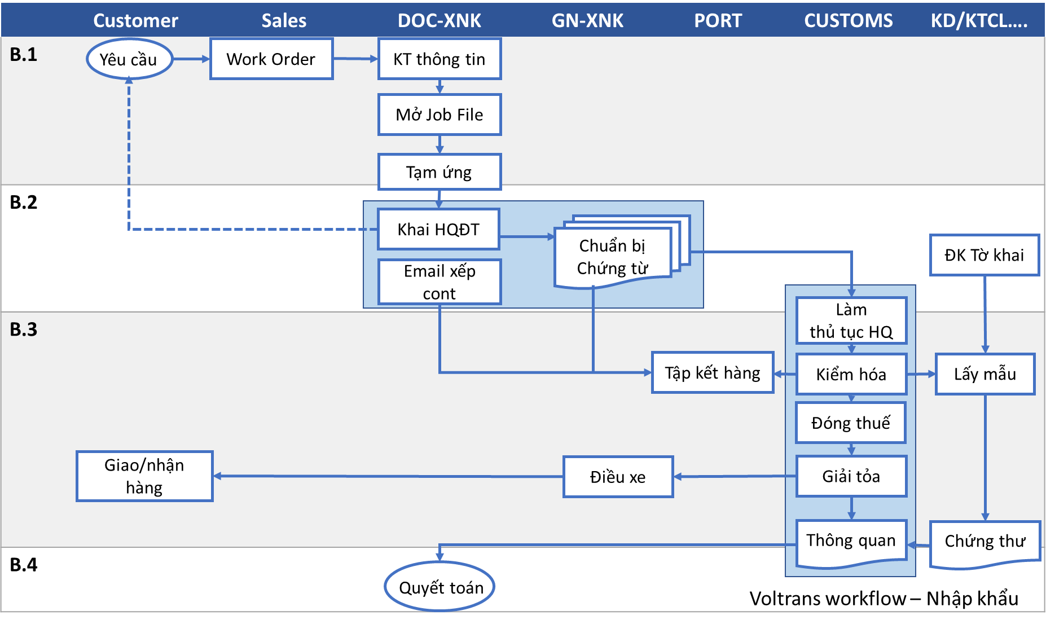

### Quy trình theo các bước

##### Bước 1. Kiểm tra thông tin

* Sau khi nhận Work Order từ NV Kinh doanh về viện làm dịch vụ khai báo Nhập khẩu, Nhân viên Chứng từ của XNK sẽ liên hệ với khách hàng để biết rõ thông tin về công ty khách hàng và thông tin hàng hóa muốn nhập gồm: invoice, packing list, hợp đồng, B/L, C/O (nếu có), USB Token, dịch tên hàng.
* Mở Job file nếu là hàng chỉ làm dịch vụ inland, không làm cước vận chuyển (*hàng có cước thì Bộ phận Chứng từ CS đã tạo Job File, nên tránh trùng lắp*)
* Mở file làm tạm ứng tiền cho anh em giao nhận

##### Bước 2. Chuẩn bị hồ sơ đăng ký khai báo Hải quan

* 1. **Khai báo hàng trên mạng Hải quan Điện tử**
* Bộ phận chứng từ nhập thông tin: tên Công ty, địa chỉ, mã số thuế và thông tin hàng hóa trên phần mềm khai báo HQĐT
* Khai trước thông tin tờ khai (IDA) gởi KH kiểm tra, KH kiểm tra xong phản hồi lại cho nhân viên làm tờ khai sau khi nhận được thông tin phản hồi từ KH nhân viên khai báo HQ tiến hành khai báo chính thức
* Khai chính thức (IDC), lấy kết quả phân luồng xong in tờ khai gởi cho KH ***đóng thuế***
* Bộ phận chứng từ gởi mail cho cảng chuyển cont kiểm hóa nếu tờ khai là luồng đỏ.
* In tờ khai và các chứng từ liên quan thành 1 bộ chứng từ nhập khẩu giao cho bộ phận giao nhận
* Làm thủ tục đăng ký kiểm tra chất lượng, kiểm dịch, kiểm tra VSATTP…(nếu có yêu cầu)
  1. **Chuẩn bị hồ sơ khách hàng**
* Bộ phận giao nhận sẽ tiếp nhận Hồ sơ chứng từ gốc của khách hàng, đến hãng tàu lấy lệnh (D/O): đưa B/L, GGT, TBHĐ cho hãng tàu.
* Kết hợp với Tờ khai Hải quan do Bộ phận chứng từ ở Bước 2 in ra để chuẩn bị một bộ hồ sơ hoàn chỉnh mang đến cửa khẩu làm thủ tục khai báo HQ.

##### Bước 3. Làm thủ tục khai báo HQ tại cửa khẩu

* Bộ phận giao nhận đưa bộ chứng từ đến Chi cục Hải quan làm thủ tục nhập
* Sau khi HQ kiểm tra chứng từ xong, nếu tờ khai được phân:
  + Luồng đỏ: HQ sẽ phân Công chức HQ kiểm tra thực tế,
  + Luồng vàng: HQ kiểm tra chứng từ nếu chứng từ hợp lệ HQ sẽ cho thông quan hoặc phải kiểm tra thực tế nếu những mặt hàng khai báo HQ đánh giá không rõ ràng,
  + Luồng xanh: HQ cho thông quan, tờ khai sẽ được thông quan sau khi tiền thuế đã vào tài khoản của HQ.
* Thu xếp với cảng/sân bay đưa hàng đến vị trí kiểm hóa, giám sát để phối hợp với HQ kiểm hóa, giám sát, cơ quan chức năng lấy mẫu (nếu có).
* Sau khi HQ cho thông quan hoặc cho mang về kho bảo quan. NV Giao nhận điều xe lấy hàng, ***làm phiếu xuất kho nếu là hàng LCL, làm phiếu EIR thanh lý HQ nếu là hàng FCL,*** đưa biên bản giao hàng cho lái xe, sau khi giao hàng lái xe đưa khách hàng ký nhận là xong.
* Có những lô hàng phải kiểm tra chất lượng, kiểm dịch… Hải quan duyệt “công văn xin giải tỏa đưa hàng về kho KH bảo quản”, hàng hóa sẽ được điều xe đưa hàng về kho KH. Sau khi các cơ quan chức năng kiểm tra xong giao nhận sẽ đi lấy chứng thư 1 bản giao cho khách hàng, 1 bản giao cho HQ để thông quan tờ khai.
* Khi kiểm hóa, nếu phải lấy mẫu kiểm, bộ phận giao nhận hẹn bên hữu quan tới lấy mẫu.

##### Bước 4: Quyết toán

* Bộ phận XNK tập hợp các chứng từ thanh toán tại hãng tàu, cảng, hải quan, các cơ quan kiểm dịch, KTCL, xe tải,.... lên quyết toán với khoản tạm ứng
* Chuyển hồ sơ chứng từ cho Kế toán để làm quyết toán với công ty và thu hồi công nợ với khách hàng sau khi làm xong dịch vụ.

## KHUNG THỜI GIAN

* Thời gian thông quan: 2 ngày kể từ lúc nhận bộ chứng từ gốc
* Thời gian kiểm tra chất lượng: trong vòng 7 ngày làm việc kể từ ngày lấy mẫu
* Thời gian KDTV: trong vòng 2 ngày làm việc
* Kiêm tra VSATTP: từ 5-7 ngày làm việc
* Hàng lẻ thông thường sau 2 ngày kể từ ngày tàu cập cảng mới lấy hàng được do hàng phải nhập kho xong mới xuất cho KH, trường hợp cảng nhiều hàng có thế từ 3-5 ngày

## CÁC BÁO CÁO – CHỨNG TỪ LIÊN QUAN

## ĐÁNH GIÁ RỦI RO

## TÀI LIỆU THAM KHẢO

Mối quan hệ công việc giữa các phòng ban

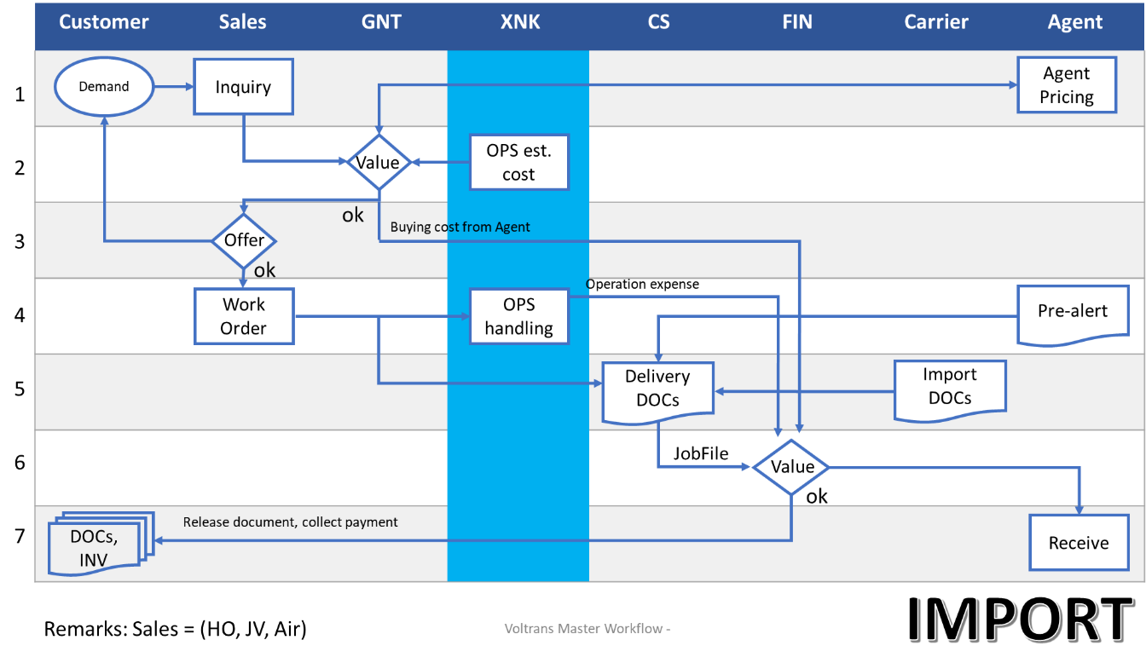

## CHỨNG TỪ LIÊN QUAN – CHECKLIST

* 1. **Danh sách các TBP**
  2. **Danh sách chứng từ**

|  |  |
| --- | --- |
| **Mô Tả Chứng Từ: *( mô tả các chứng từ đi kèm của qui trình theo từng giai đoạn theo file hình ảnh )*** | |
| *(Tên của giai đoạn)* | *( hình ảnh đi kèm dạng hình ảnh khổ giấy A4)* |
|  |  |
|  |  |
|  |  |
|  |  |

|  |  |
| --- | --- |
| **TÊN CHỨNG TỪ** | **HÌNH ẢNH CHỨNG TỪ MẪU** |
| **Invoice** |  |
|  |  | |
| **Packing list**    **B/L**  **TỜ KHAI** | |  |  | | --- | --- | |  | Ngày…….. Tháng……..Năm…….  Bộ Phận Thiếp Lập Qui Trình : ..........................  *( Tên người cụ thể : ….................. /Chức Vụ)*  Xác Nhận & Ký Tên : .................  *( Tên các bộ phận liên quan, người xác nhận, ký tên )*  Xác Nhận & Ký Tên : ................. | | |